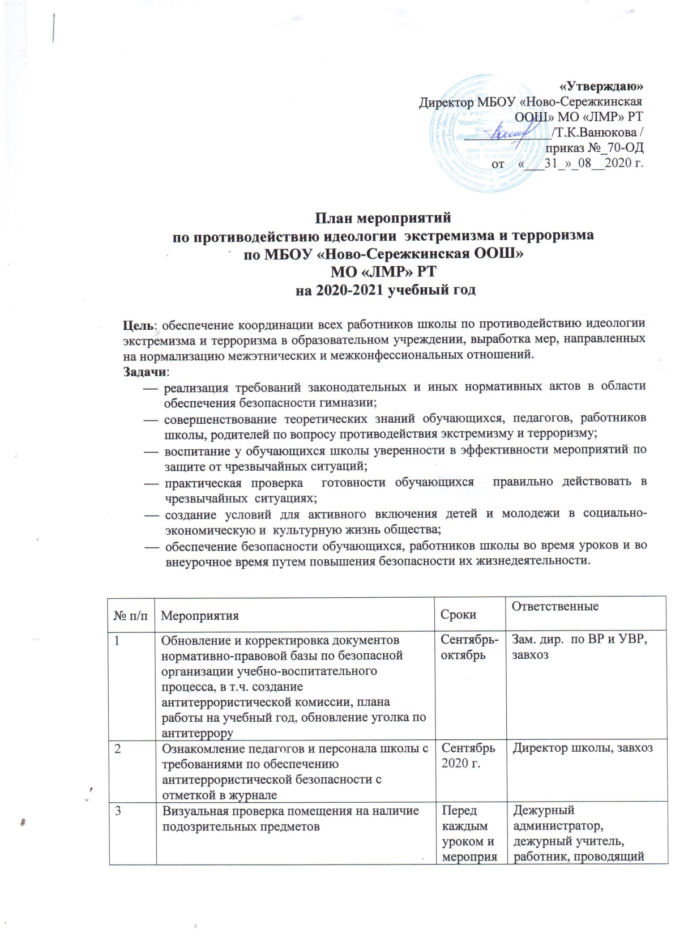

4 | Осмотр ограждений, ворот, калиток, запасных выходов, замков, запоров, решеток на предмет их целостности и исправности | 1 раз в неделю | Администрация школы, дежурный учитель, завхоз
5 | Проверка целостности и работоспособности систем водо- и теплоснабжения, канализации. | 1 раз в месяц | Администрация, дежурный учитель, завхоз
6 | Составление графика дежурства и организация дежурства администрации по школе по дням недели, педагогов и 6-9 классов по школе еженедельно | Сентябрь- май | Зам. директора по ВР
7 | Ознакомление родителей (законных представителей) обучающихся с пропускным режимом, правилами посещения работников школы и иной документацией по обеспечению личной безопасности обучающихся | Сентябрь | ЗДВР, завхоз
8 | Документационное обеспечение (издание необходимых приказов и распоряжений, утверждение планов, графиков и т.п.) выездных мероприятий для обучающихся с обязательным проведением инструктажа по АБ | В течение года | Директор
9 | Обновление Паспорта безопасности | Сентябрь-октябрь | Директор, зам. дир. по ВР, завхоз
10 | Разработка памяток, планов, инструкций по обеспечению безопасности | сентябрь | Антитеррористическая комиссия
11 | Проведение учебы работников по безопасности: инструктажи, практические занятия по эвакуации при ЧС и т.д. | В течение года | Учитель ОБЖ, зам. дир. по ВР
12 | Проведение обучения учащихся безопасности: проведение плановых и внеплановых инструктажей и эвакуации из здания при ЧС | Не менее 2 раз в год | Учитель ОБЖ, зам. дир. по ВР
13 | Проведение тематических классных часов по проблеме воспитания толерантности у обучающихся, по профилактике экстремизма, расовой, национальной, религиозной дискриминации | По плану классных руководителей, ОУ и УО | Классные руководители
14 | Проведение родительских собраний по проблеме воспитания толерантности у обучающихся, профилактике проявлений экстремизма, интернет-безопасности | ноябрь | Классные руководители
15 | Проведение семинара с классными руководителями по вопросам:  а) изучение основных нормативных актов, понятий, необходимых для осуществления работы по профилактике экстремизма;  б) организация работы с детьми по профилактике экстремизма, терроризма, воспитания толерантности. | Сентябрь | Зам. дир. по ВР  Руководитель ШМО КР
16 | Проведение Всероссийских и Открытых уроков ОБЖ, мероприятий по интернет-безопасности | По плану ОУ и УО | ЗДВР, учитель ОБЖ, учитель информатики и ИКТ
17 | Проведение организационных мероприятий и обеспечение дополнительных мер безопасности в дни новогодних и иных массовых мероприятий, каникул | В течение года | Администрация школы
18 | Участие в акциях, посвященных Дню пожилых, Дню инвалидов, в честь ветеранов ВОВ и т.д., мероприятиях, посвященных Дню скорби и памяти событий в Беслане, Дню народного единства, Дню толерантности и т.д. | По плану ОУ и УО | ЗДВР, классные руководители , библиотекарь
19 | Встреча с работниками правоохранительных органов по вопросу ответственности за участие в противоправных действиях. | По договоренности | Зам. дир. по ВР, классные руководители
20 | Мониторинг вовлеченности учащихся в неформальные экстремистские группировки | В течение года | Классные руководители
21 | Вовлечение обучающихся во внеклассную спортивную деятельность, организация совместных с сельской и студенческой молодежью с. Мичурино и Новое Сережкино соревнований по волейболу | В течение года | Учитель физ-ры, ЗДВР, администраця Мичуринского поселения,  педагоги ДО
22 | Организация занятости учащихся общественно-полезными делами в период каникул, мониторинг занятости | В течение года | ЗДВР, классные руководители, педагоги ДО
23 | Подбор тематической литературы по вопросу профилактики экстремизма в молодежной среде, организация тематических выставок, проведение тематических мероприятий | По плану ОУ | Библиотекарь
24 | Проведение мероприятий, посвященных Дню Победы: классных часов, митинга, шествия Бессмертного полка, вручения георгиевских ленточек, организация волонтерской (тимуровской) работы и т.д. | Апрель-май | Зам. дир. по ВР, учитель ОБЖ, классные руководители, руководитель музея, Юнармия, ответственный за тимуровскую работу
25 | Проведение мероприятий Месячника патриотического воспитания: смотра строя и песни, конкурса «А ну-ка, парни!», спортивных соревнований, концерта и т.д., участие в районном патриотическом конкурсе «Память огненных лет» | Февраль | Классные руководители, ЗДВР, учитель ОБЖ, педагоги ДО, Юнармия
26 | Диагностика уровня воспитанности учащихся и развития классных коллективов | Ноябрь,  март | Классные руководители, ЗДВР
27 | Приобщение учащихся к народной культуре через сеть школьных мероприятий и ДО, через деятельность детского фольклорного ансамбля «Росинка» и сельской библиотеки, воспитание толерантности к иным культурам через участие в фестивалях народного творчества разных народов РТ. | В течение года | Классные руководители, ЗДВР, библиотекарь, учитель музыки при сотрудничестве с работниками Новосережкинского СДК и Новосережкинской СБ

